可再生能源一体化—光伏发电
前言：太阳能资源概况。太阳能是一种重要的可再生能源，我国属世界上太阳能资源丰富的国家之一，全国总面积2/3以上地区年日照小时数大于2000小时。为了按照各地不同条件更好地利用太阳能，根据太阳年总辐射量的大小划分为四个太阳能资源带。
光伏发电量与当地太阳能资源关系紧密，光伏系统在太阳能资源丰富的区域可以获得更高的发电量。本项目所在地的太阳能资源情况，如下所示：
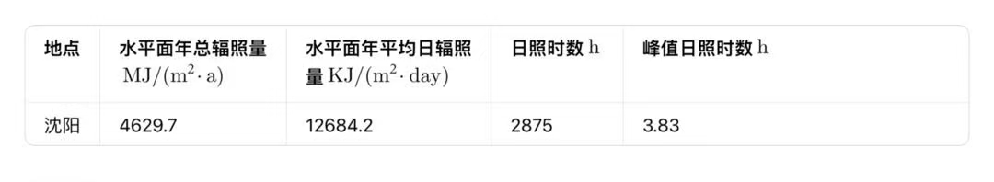
1.光伏组件和逆变器的选择
光伏组件是光伏发电系统的核心部件，其光电转换效率、各项参数指标直接影响光伏发电系统的发电性能。光伏产业的太阳能电池分为晶体硅太阳能电池和非晶硅太阳能电池，常见的有单晶硅、多晶硅、薄膜、铜铟硒太阳能电池等。不同类型的光伏组件转换效率、衰减率、成本、应用范围均有差异。晶硅类主要有单晶硅和多晶组件，采用刚性结构；薄膜类主要以非晶薄膜组件主，即可采用刚性结构，也可采用柔性结构。对于轻型结构屋顶，承载能力有限时，可以选用柔性结构薄膜组件。
组件选型和当地气象条件相关，太阳辐射量较高、直射分量较大的地区宜选用晶体硅光伏组件或聚光光伏组件。太阳辐射量较低、散射分量较大、环境温度较高的地区宜选用薄膜光伏组件。
选用晶科能源TIGER NEO 3.0（型号JKM670N-78HL4）数量如下
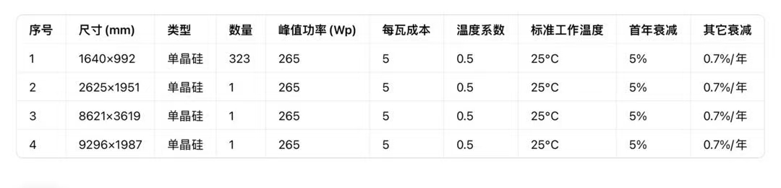
2.系统效率和损失
光伏系统的发电效率受多方面的影响，总效率应包含光伏组件效率、逆变器效率、交流并网效率等。根据国内外已建光伏发电工程的运行经验，系统总效率约在75%~82%之间。
逆变器作为光伏发电系统中将直流电转换交流电的关键设备之一，其选型对于发电系统的转换效率和可靠性具有重要作用。逆变器转换效率越高，则光伏发电系统的转换效率越高，系统总发电量损失越小，系统经济性也越高。
各影响因素参考值如下表所示：
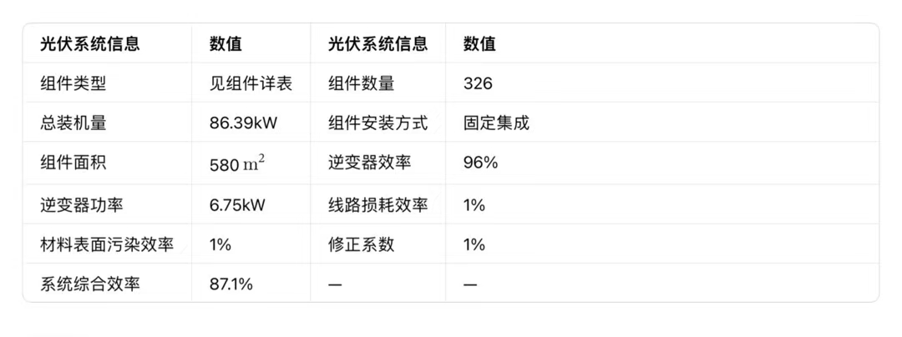
3.发电量计算
本项目在确定光伏系统计算参数取值后，考虑周围建筑物遮挡遮挡等影响进行全年逐时计算，可求得光伏系统首年发电量以及生命周期内发电量总值。
- 首年发电量
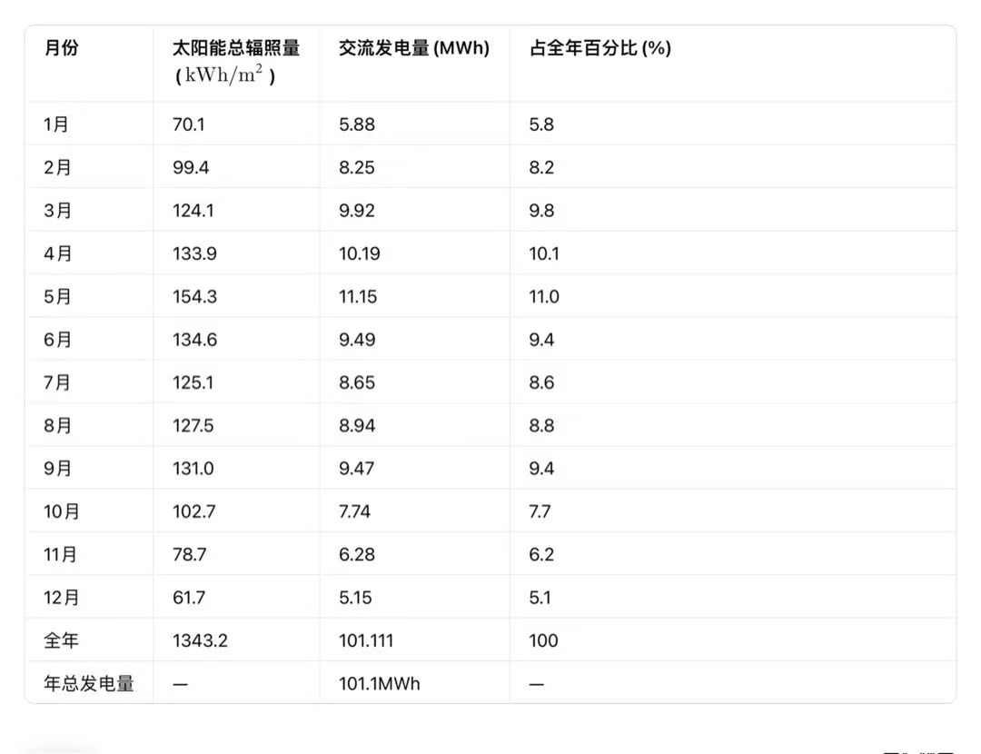
- 全周期发电量
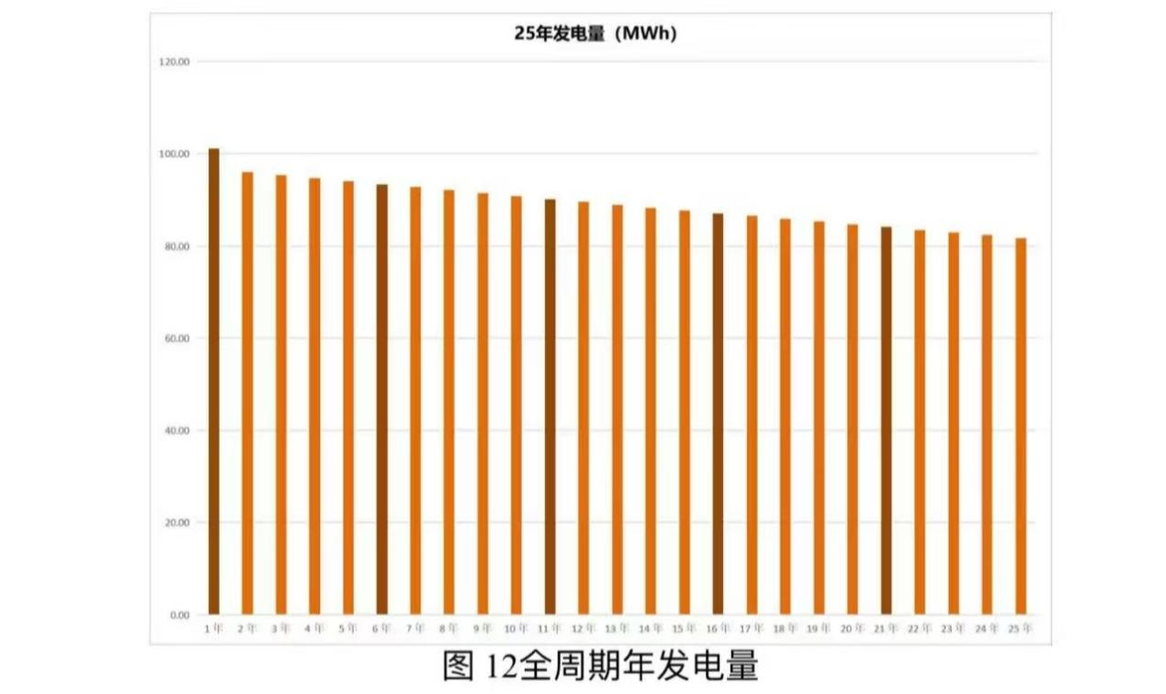
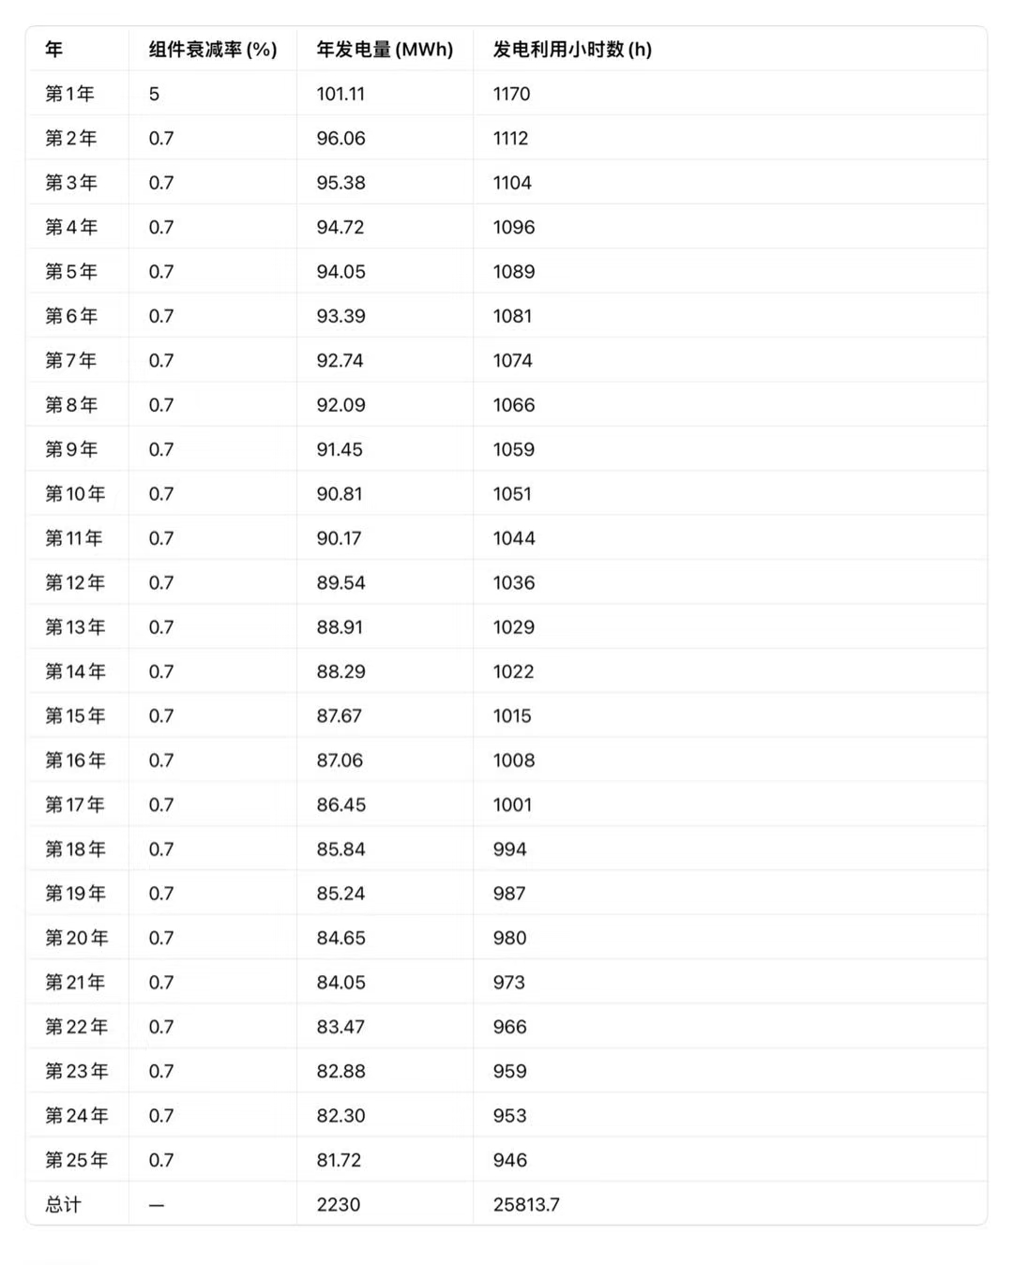
- 经济效益分析
光伏发电的经济性分析是指对太阳能光伏发电系统的成本和效益进行定量或定性的评价。光伏发电的经济性受到多种因素的影响，如系统本身的投资、技术、可靠性，以及应用地区的环境、资源、需求等。一般来说，要全面反映光伏发电的经济性，需要考虑其静态和动态效益，并与其他能源形式如进行比较。
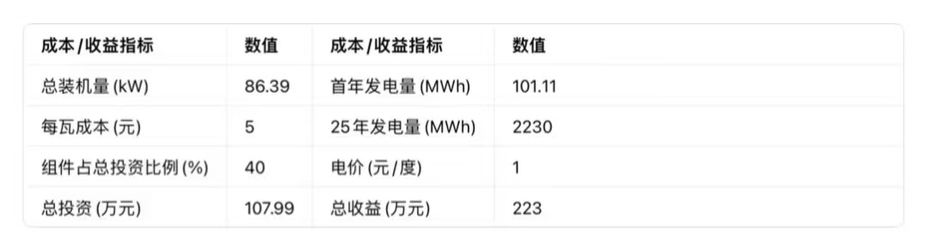
- 未来25年经济性分析
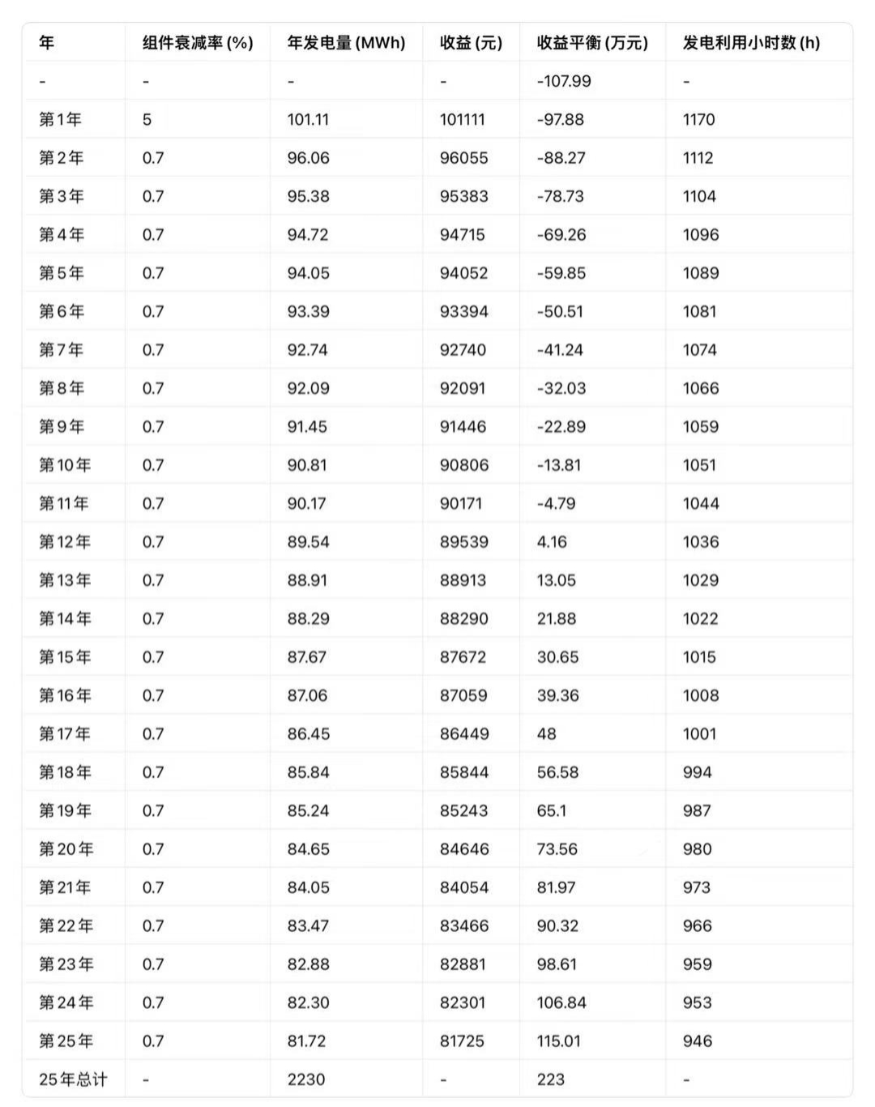
- 减排效益分析
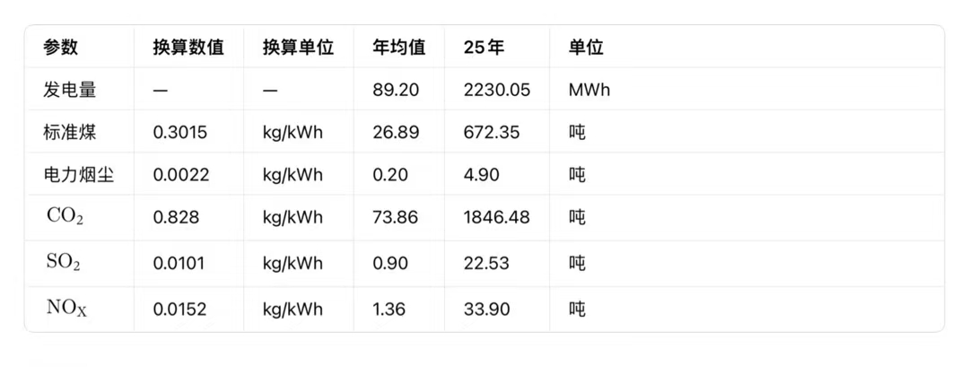
- 总结
综上所述，本项目光伏组件安装面积为580m’，总装机容量为86.39kW，系统效率87.1%，首年发电量为101.1MWh。25年预计总发电量2230MWh，投资107.99万，收益223万元，减排二氧化碳约1846.48吨。

